地理：第一章第一节 认识地球同步测试（湘教版七年级上）
一、选择题
1、有关地球形状的叙述，正确的是（ ）
A、地球是一个正圆球体 B、地球是一个扁球体
C、地球是一个南北半球对称的球体
D、地球是一个两极略扁的球体
2、关于人们对地球形状的叙述，说法错误的是（ ）
A、我国古代有“天圆如张盖，地方如棋局”的说法
B、麦哲伦环球航行证实了地球是一个球体
C、地球是一个似皮球的圆球体
D、地球是一个不规则的球体
3、在地球仪上，赤道周长和经线长度（ ）
A、一样长 B、赤道周长是经线长度的二分之一
C、赤道周长是经线长度的2倍 D、赤道略长
4、地球上（ ）
A、存在着一根硕大的地轴 B、有本初子午线的地面标志
C、有经线和纬线 D、有时区划分的标志
5、．“坐地日行八万里，巡天遥看一千河”适用于（ ） 
Ａ．极地地区 Ｂ．赤道地区 Ｃ．回归线 Ｄ．极圈附近
6.放在桌子上的地球仪，能接触到桌子面的地方是（ ）
A、南极点 B、南回归线 C、北极点 D、南极圈
面对手中的地球仪，请你解答下面几个问题
7、地球仪的地轴是倾斜的，北极始终指向（ ）
A. 东方 B.南方 C. 北方 D.西方
8.地球仪上与赤道平行的线都叫（ ）
A. 北回归线 B.经线 C. 纬线 D.本初子午线
9.赤道是（ ）
A.0°经线 B.0°纬线 C.90°经线 D.90°纬线
10.从东西半球来看，中国位于哪个半球？东西半球的分界线是（ ）
A. 西半球 20°W和160°E经线圈 B.东半球 20°W和160°E经线圈
C.西半球 20°E和160°W经线圈 D.东半球 20°E和160°W经线圈
11. 南北半球的划分界线是（ ）
A. 北回归线 B. 北极圈 C. 南回归线 D.赤道
12.下列纬线中，由长到短排列的是（ ）
A. 90°S ，60°S ，30°N， 60°N B. 90°N， 60°S， 30°N ，60°N
C. 90°N ，30°S， 60°S ，90°S D.30°S， 60°S， 80°N， 90°S
13．有关经线和纬线的叙述，正确的是（ ）
A．地球仪上，0°经线是本初子午线 B．赤道是地球仪上最长的经线
C．180°经线把地球分为东西两半球 D．纬线都是半圆
14．假如你沿赤道绕地球步行一周，若每天走50千米，需要（ ）
A．800天 B．80天 C．1200天 D．2400天
15.下列四个地点中，同时位于北半球、低纬度、东半球的是（ ）
A.67°N，28°E B.18°N，172°E C. 10°N，10°W D. 40°S，32°W
二、填空题
1.人们仿照着 的形状，并且按照一定的 把它缩小，就制成了地球仪，在地球仪上，人们用不同的 、 和 来表示陆地、海洋、山脉、河湖、国家和城市等地理事物的位置、形状和名称等。
2.“白日依山尽，黄河入海流。欲穷千里目，更上一层楼”中的后两句证明了地球的形状是一个
3.地球的自转是指地球绕着_________不停地旋转。地球自转的方向是_____________，自转一周的时间大约是_______小时。
4、由于地球是一个_________的球体，在任何时刻，太阳光只能照亮地球的_________，被太阳照亮的部分是_________，未被太阳照亮的部分是_________。
5．地球在自转的同时，还围绕___________不停地公转。地球公转的方向是___________，公转一周的时间是___________。

三、读图填空题
1．请在图1-1的方框内填出一组关于地球大小的数据。
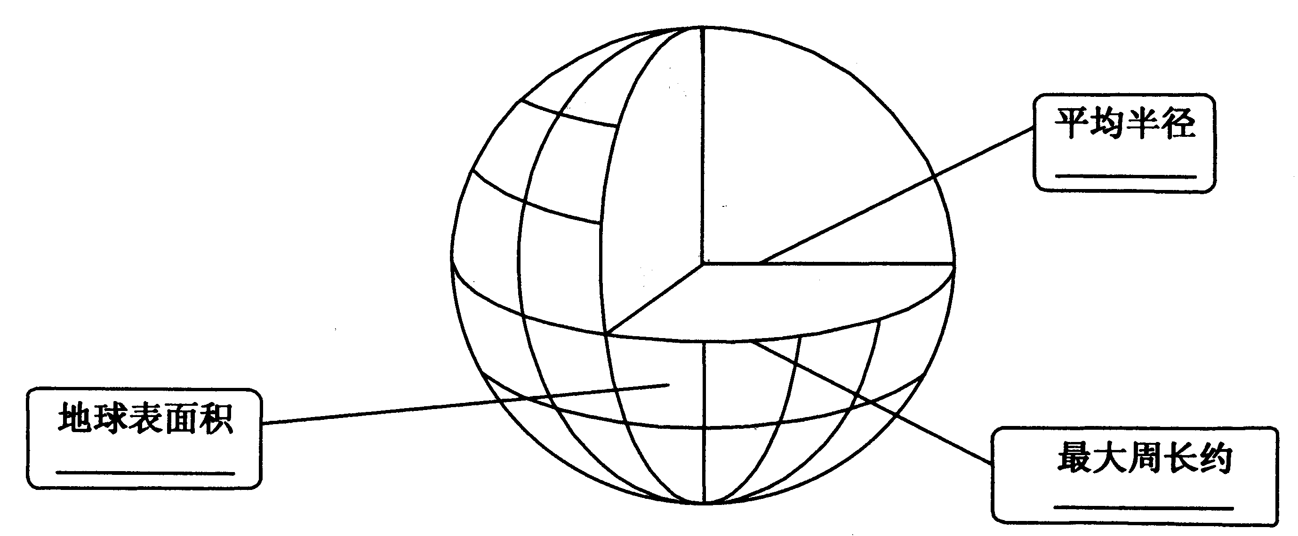

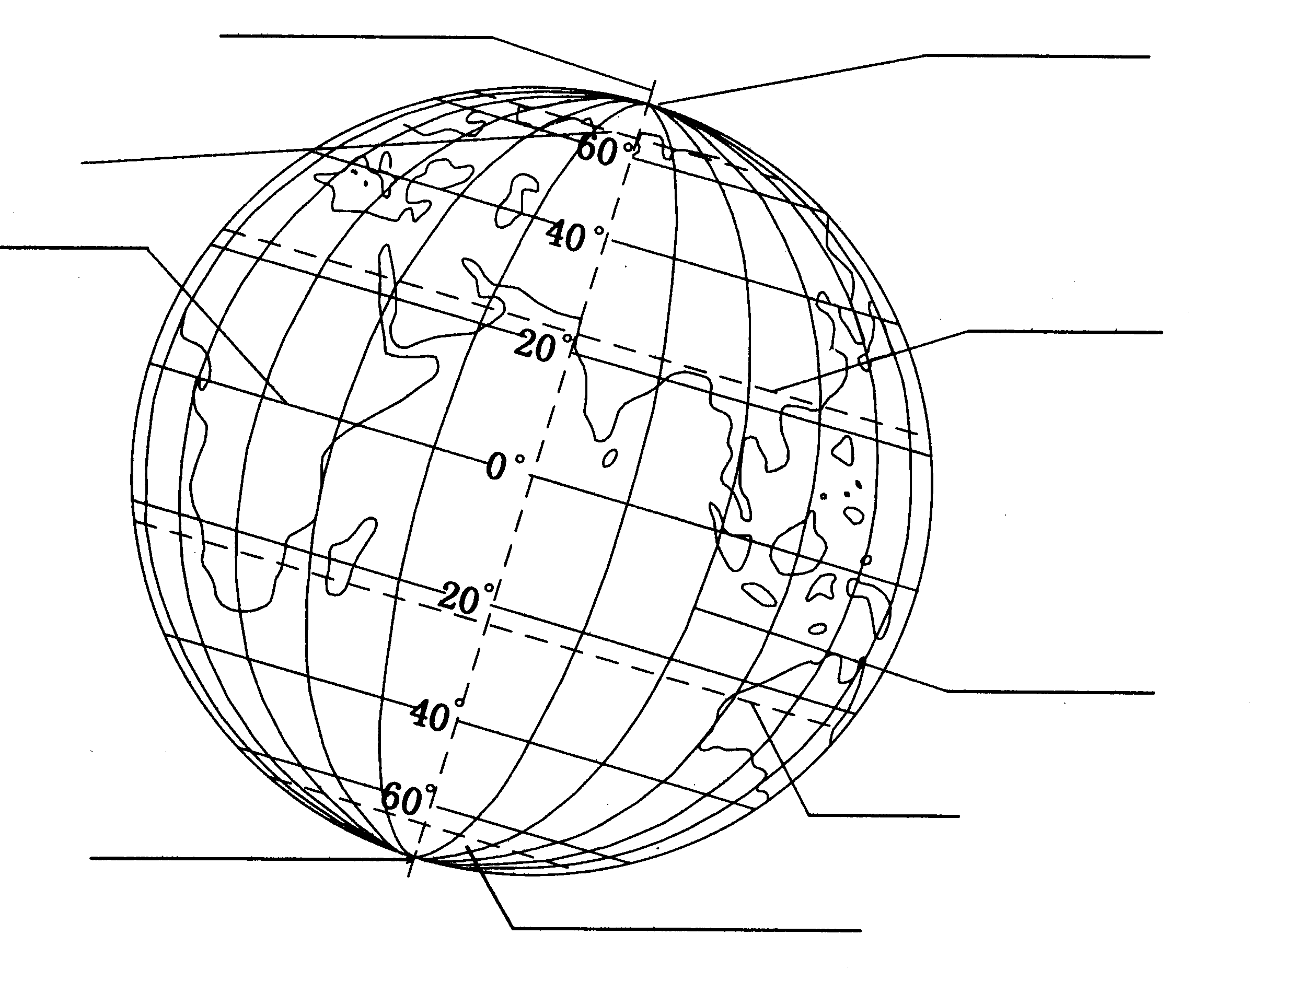
图1-3
2．将下列各项的代码填写在图1-3中相应的横线上。
A．地轴 B．经线 C．北极 D．赤道 E．南极 F．北回归线
G．南回归线 H．北极圈 I．南极圈

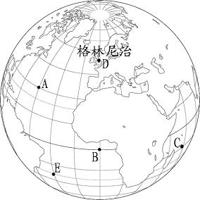
3.读地球的部分经纬网图，完成下列要求。
（1）请你在图中描画出0°经线和赤道。
（2）如果每条经线的间隔是15°，那么A点的经度位置是（ ） ，C点的经度位置是（ ） 。
（3）如果某飞机从B点一直向正北方向飞行，它能经过的地点应该是A D C三点中的（ ） 点
（4）你能判断这五个地点位于哪个半球吗？请你把相对应的字母填到下面的表格里。
 | 西半球 | 东半球
北半球
南半球
（5）B点在A点的 方向，C点在B点的 方向。
（6）图中的哪个地点没有填入？为什么？
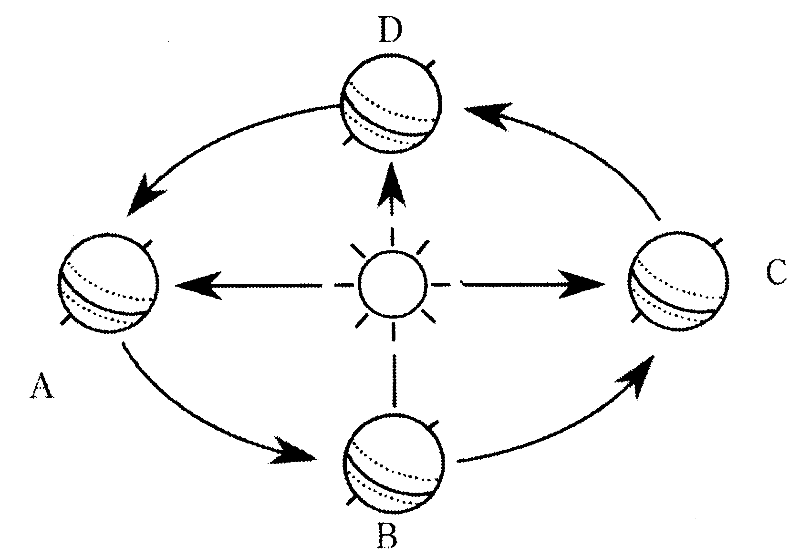
4．图1-6是“地球公转示意图”，读图回答下列问题：
图1-6
（1）当地球公转到A位置时，日期是___________前后。
（2）当地球公转到B位置时，阳光直射在___________上。
（3）当地球公转到C位置时，北半球处于___________季。
（4）当地球公转到D位置时，唐山的节气是___________。此时昼夜长短情况如何？______________________

